Pemanfaatan Data Mining untuk Prediksi kenaikan Gaji Karyawan
Achmad Syaefudin¹, Teguh Sutopo², Hetty Herawati³
Sekolah Tinggi Teknologi Ilmu Komputer (STTIKOM) Insan Unggul
asyaefudin1213@gmail.com

Histori Makalah  Diterima Editor :  20/04/2024  Direvisi Pemakalah :  22/04/2024  Diterima Publikasi :  30/04/2024    Office:  Sekolah Tinggi Teknologi Ilmu Komputer Insan Unggul (STTIKOM Insan Unggul)  This is an open access article published under the CC–BY-SA license. | ABSTRAKSI  Penilaian kinerja karyawan terkadang tidak sesuai dengan hasil kinerjanya. Imbalan karyawan sering kali disamakan, atau kadang imbalan hanya diberikan kepada karyawan tanpa menerapkan perhitungan yang kuat. Hal ini disebabkan oleh sistem monitoring penilaian karyawan yang digunakan masih dengan cara personal saja tanpa menggunakan sistem penilaian serta data yang terkumpul tidak maksimal dan tidak akurat. Berdasarkan permasalahan tersebut melakukan PKM pengabdian kepada masyarakat melalaui karyawan dengan menerapkan teknik data mining  Kata Kunci: Data Mining ,Algoritma  ABSTRACT – dalam bahasa inggris  Employee performance appraisals sometimes do not match their performance results. Employee benefits are often equalized, or sometimes rewards are simply given to employees without applying strong calculations. This is caused by the employee assessment monitoring system being used only in a personal way without using an assessment system and the data collected is not optimal and inaccurate. Based on these problems, conducting community service research through employees by applying data mining techniques  Keywords :Datamining ,Algoritma

PENDAHULUAN
Karyawan menjadi bagian yang sangat penting bagi sebuah perusahaan. Tugas manajemen melakukan kegiatan penilaian kinerja karyawannya. Setiap perusahaan mengharapkan karyawan yang memiliki kinerja sesuai dengan standart perusahaan bahkan lebih dari yang diharapkan perusahaan [1]. Penilaian kinerja (performance appraisal) menjadi kegiatan yang penting untuk menentukan apakah seorang karyawan dapat melakukan tugas yang diberikan sesuai dengan tanggung jawab yang diberikan oleh perusahaan dimana kenyataannya sistem penilaian kualitas kinerja karyawan sangat dibutuhkan oleh perusahaan [2]. Kinerja merupakan hasil kerja secara kualitas dan kuantitas dicapai oleh seorang karyawan dalam melaksanakan tugasnya sesuai dengan taggung jawab yang diberikan kepadanya untuk dikerjakan sesuai dengan kebutuhan [3]. Karyawan adalah orang yang asing bagi usaha kita, mereka masuk ke perusahaan dengan tujuan untuk bekerja, dan tidak mengetahui visi dan misi dari perusahaan yang dapat dibaca dan di mengerti para karyawan kita, maka mereka hanya akan bekerja menuruti perintah kita saja tanpa pernah berusaha kerja untuk mencapai tujuan sebenarnya yang kita inginkan [4]. Karyawan bagian dari aset berharga untuk menjaga kesejahteraan dan kepuasan sebagai seorang karyawan karena sebuah perusahaan meskipun memiliki sarana dan prasarana yang baik belum tentu bisa berjalan dengan baik tanpa adanya karyawan yang cakap dalam bekerja dan memiliki motivasi kerja yang baik [5]

TINJAUAN PUSTAKA
Saat ini sudah banyak sekali perusahaan yang memanfaatkan teknologi informasi dan inovasi data untuk membantu kelancaran proses bisnis mereka, dan tidak menutup kemungkinan sangat banyak data yang dihasilkan, dalam akumulasi data perusahaan perkembangan internet memiki andil yang cukup besar. Data juga merupakan sumber daya utama yang dimiliki perusahaan untuk mencapai tujuan perusahaan di kemudian hari. Akan tetapi perkembangan data yang sangat cepat dapat membuat kondisi yang sering disebut kaya akan informasi tetapi miskin akan data, dimana data yang dikumpulkan saat ini tidak dapat lagi digunakan untuk aplikasi yang masih digunakan oleh perusahaan, namun dengan penggalian data-data masa lalu yang saat ini sudah tidak digunakan lagi dapat menghasilkan informasi baru yang bermanfaat bagi masa depan. Berikut adalah beberapa definisi data mining dari beberapa penulis :

METODE PELAKSANAAN PENGABDIAN KEPADA MASYARAKAT
Data penyusunan laporan tugas ini, penyusunan menggunakan metode pengumpulan data sebagai berikut:
a. Metode Observasi
Metode observasi yaitu suatu metode PKM dengan meninjau langsung kelapangan guna memperoleh data dan informasi yang dibutuhkan.
b. Metode Interview atau metode wawancara
Yaitu melakukan suatu wawancara terhadap beberapa responden untuk memperolah informasi. Metode wawancara ini terdiri dari: wawancara secara langsung maksudnya menanyakan langsung kepada responden yang bersangkutan, wawancara tidak langsung yaitu melalui kuisioner yaitu dengan mengajukan beberapa pertanyaan yang disertai dengan jawabannya.

TAHAP PERSIAPAN PENGABDIAN KEPADA MASYARAKAT
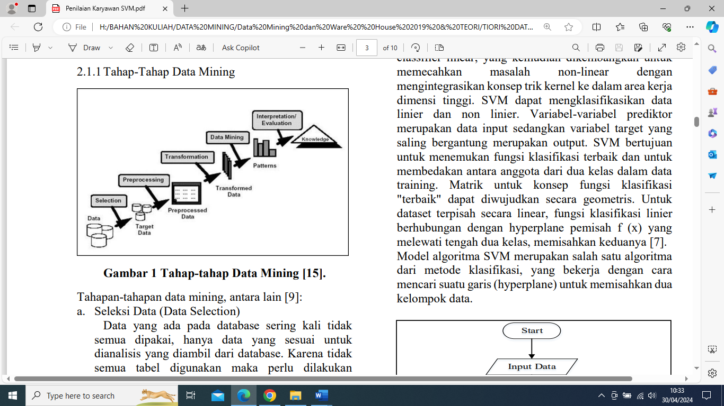
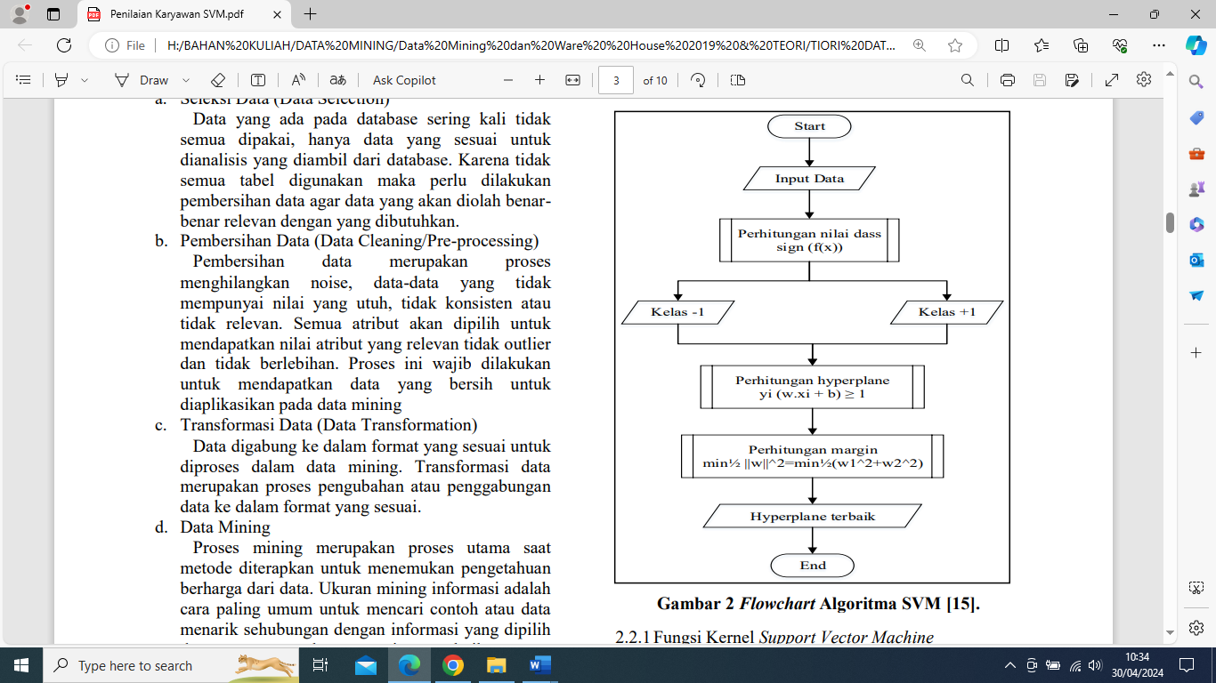

HASIL DAN PEMBAHASAN PENGABDIAN KEPADA MASYARAKAT
Data yang diteliti yaitu data penilaian kinerja karyawan , sebelum data diolah dengan algoritma Support Vector Machine maka langkah pertama adalah menentukan data uji. Pada dasarnya data PKM berjumlah 396 data karyawan tetap yang sudah ditentukan kelayakan nya berjumlah 254 data karyawan dan yang tidak layak 142 data karyawan, dan data yang digunakan sebagai data uji yaitu berjumlah 79 data dari 317 data karyawan tetap dari pembagian ratio 80% : ATRIBUT ABSENSI DISIPLIN INISIATIF TANGGUNG JAWAB KERJASAMA PEMAHAMAN TERHADAP TUGAS PENYESUAIAN DIRI PEMECAHAN MASALAH PENGAMBILAN KEPUTUSAN VARIABEL KELAS KETERANGAN L Layak TL Tidak Layak LABEL NILAI L 1 TL -1 6 20% data yang diperoleh dan diambil secara acak. Pengujian akan dilakukan menggunakan orange dan manual perhitungan dengan Microsoft excel. Pengujian dilakukan menggunakan dua kelompok data dari 79 data yaitu data latih dan data uji yang sudah dilakukan proses seleksi data, pembersihan data dan menjadi data transformasi. Data yang dihitung secara manual oleh peneliti yaitu ada 9 data, karena mengikuti jumlah atribut
Tabel
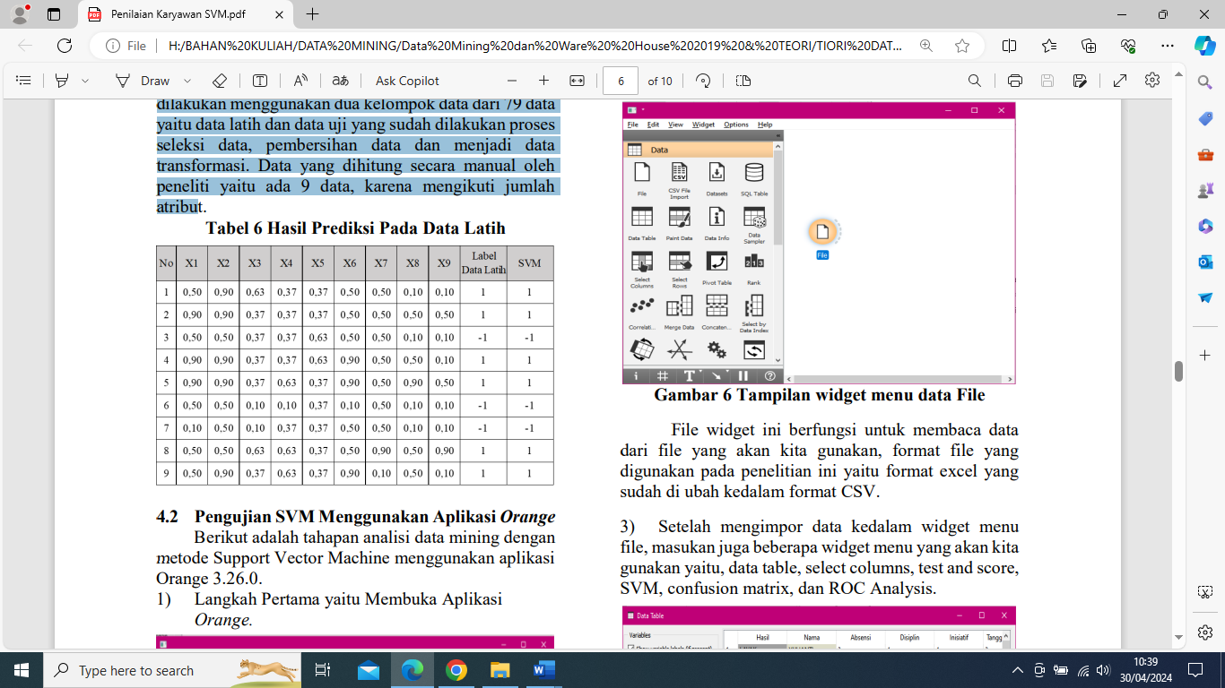
Sumber: Karyawan

Gambar
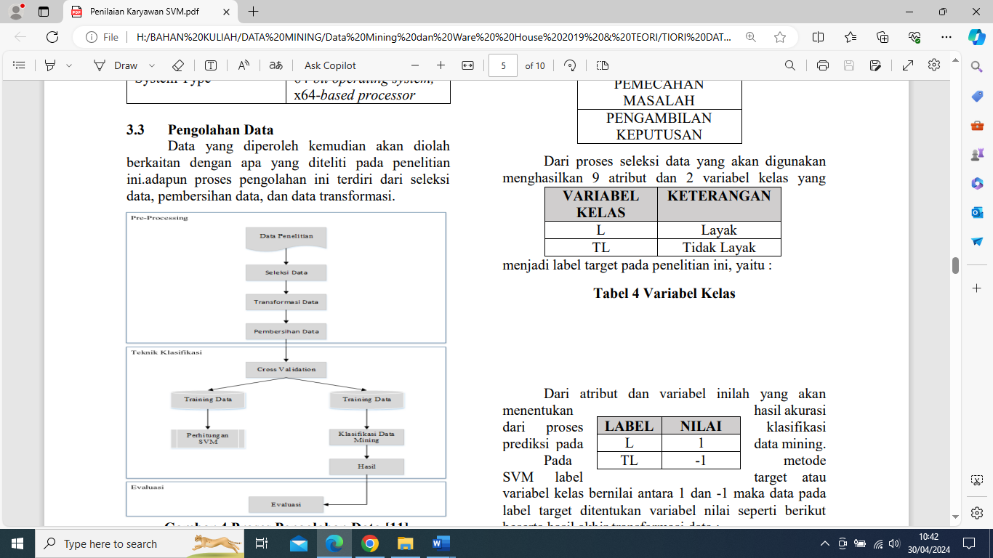

KESIMPULAN
Berdasarkan hasil PKM yang telah dilakukan mengenai prediksi kelayakan kenaikan gaji pada karyawan tetap dengan algoritma Support Vector Machine pada PT. Daeindo International yang beralamat di Jl. Industry Selatan I Blok QQ No. 9E, Pasirsari, Cikarang Selatan, Kab. Bekasi 17530 Indonesia. Maka dapat diambil kesimpulan sebagai berikut : 1) Proses Data Mining dengan metode Support Vector Machine dapat menganalisa dan memprediksi kelayakan kenaikan gaji karyawan tetap, dari pengujian yang dilakukan menggunakan aplikasi Orange didapat tingkat Accuracy sebesar 97,20%, Classification Accuracy yang mencapai 0.972, hasil Area Under Curve (AUC) 0.944, hasil F1 0.972, hasil recall 0.972, hasil precision 0.973 dapat dikategorikan sebagai Excellent Classification karena akurasi bernilai antara 0.90 – 1.00. 2) Metode Support Vector Machine dapat digunakan untuk menganalisa layak atau tidak layak kenaikan gaji pada karyawan tetap dengan objektif berdasarkan kriteria Absensi, Disiplin, Inisiatif, Tanggung Jawab, Kerjasama, Pemahaman terhadap tugas, Penyesuaian Diri,Pemecahan Masalah, dan Pengambilan Keputusan

DAFTAR PUSTAKA
[[1] S. N. Evita, W. O. Z. Muizu, and Raden Tri Wayu Atmojo, “Penilaian Kinerja Karyawan Dengan Menggunakan Metode Behaviorally Anchor Rating Scale dan Management By Objectives (Studi kasus pada PT Qwords Company International),” Pekbis J., vol. 9, no. 1, pp. 18–32, 2017.
[2] R. Febrilia, T. Wulandari, and D. Anubhakti, “Implementasi Algoritma Support Vector Machine ( Svm ) Dalam Memprediksi Harga Saham Pt . Garuda Indonesia Tbk,” vol. 4, pp. 250–256, 2021.
[3] H. Santoso, I. P. Hariyadi, and Prayitno, “Data Mining Analisa Pola Pembelian Produk,” Tek. Inform., no. 1, pp. 19–24, 2016. [9] Dr. Suyanto, 2019. Data Mining untuk klasifikasi dan klasterisasi data. Bandung : Informatika Bandung. [4] A. M. Puspitasari, D. E. Ratnawati, and A. W. Widodo, “Klasifikasi Penyakit Gigi Dan Mulut Menggunakan Metode Support Vector Machine,”

